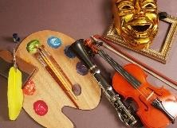**INSTITUCIÓN EDUCATIVA EMBLEMÁTICA COLEGIO NACIONAL DE “SAN JOSÉ”**

**CREADO POR D. S. Nº 118 DE 1826 – INAUGURADO EL 24 DE SETIEMBRE DE 1859 AV. ELVIRA GARCÍA Y GARCÍA # 285 – CHICLAYO TELÉFONO: (074) 223170**

“Año de la unidad, la paz y el desarrollo”

# Evaluación Diagnóstica de Arte y Cultura ciclo VII

## “Una obra artística que exprese la belleza en medio de las precipitaciones”

1. **ACTIVIDAD 01**

|  |  |  |  |
| --- | --- | --- | --- |
| **COMPETENCIAS** | **CAPACIDADES** | **PROPOSITO** | **CRITERIOS** |
| Aprecia de manera crítica manifestaciones artístico-culturales. | *Percibe manifestaciones artístico-culturales.  *Contextualiza manifestaciones culturales.  *Reflexiona creativa y críticamente. | Reconoce la importancia del uso de los medios artísticos para representar la belleza de los fenómenos naturales | * Describe con claridad el contenido de la imagen y videos mostrados. * Reflexiona analíticamente sobre el mensaje, emoción y sentimiento alrededor de lo   observado. |
| Evidencia | Describe el contenido y reflexiona sobre la imágenes y videos de una obra artística que representa un fenómeno natural. | | |

# Situación significativa





Soy Carlos, un estudiante que vive en Matucana. En este presente año tuvimos la presencia del ciclón YAKU lo que origino lluvias torrenciales, y la activación de las quebradas en los alrededores de mi comunidad, así mismo ocasiono la postergación del inicio de clases en los colegios; en medio de la preocupación también observe lo bello de estos fenómenos naturales, puesto que las lluvias hacen florecer las plantas, se forman los hermosos arcoíris por las tardes y el nevado de Arca resplandece. El arte es un medio de expresión con una variedad de ramificaciones que permiten plasmar estas maravillas naturales y perdurarlas para la historia. Me gustaría que la población de Matucana no veo solo lo malo de este fenómeno natural, sino que también logren apreciar lo bello que nos rodea, por eso me pregunto: **¿Qué proyecto artístico podemos crear para que la población de Lambayeque tome conciencia del cuidado y preservación de nuestro medio ambiente, tomando medidas de prevención antes, durante y después de un fenómeno natural?**

## Observamos y debatimos sobre una obra artística plástica que representa un fenómeno natural

*Observa la siguiente imagen respecto a la obra Mamá Tierra, pintura de Santiago Yahuarcani.

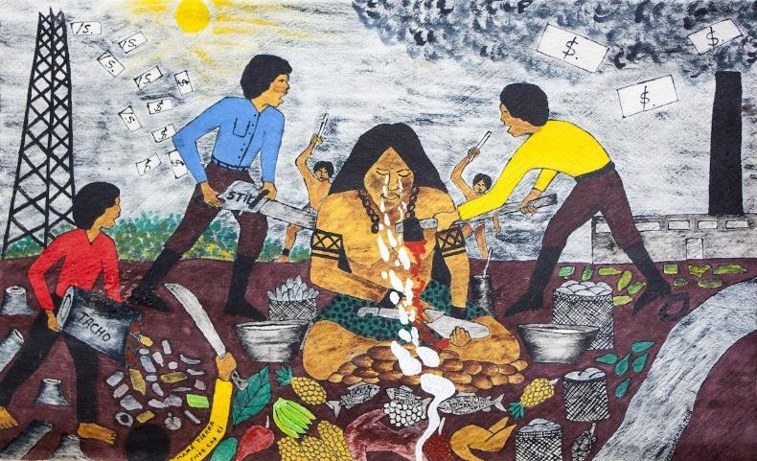

* Analizamos críticamente lo que hemos observado en la pintura, respondiendo las siguientes preguntas:

1. ¿qué representa para ti la imagen observada?

- -

-

-

1. ¿qué razones crees tú que tuvo el artista para crear esa obra?

-

- -

- -

1. ¿de qué manera lo modificarías para lograr el mismo objetivo?

- -

- -

-

1. ¿consideras que difundiendo esta imagen por diferentes plataformas digitales el artista podría logra su objetivo? ¿por qué?

-- -

- -

--

*Observa la siguiente video música: Titulo, PIEDRAS EN EL CAMINO, AUTOR: DANTE DAQCÓ

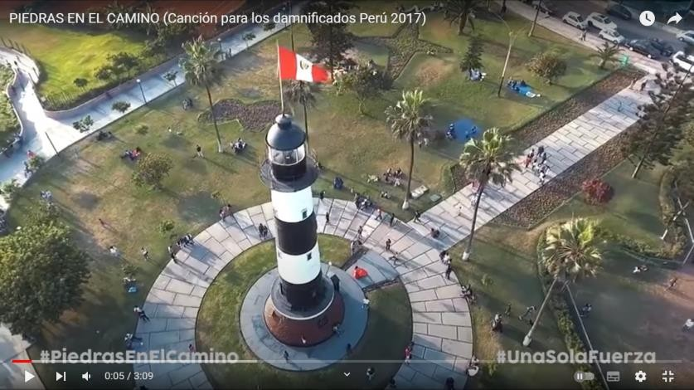

<https://youtu.be/o4wEMhFuD2w>

* 1. ¿Al crear esta canción cuál crees tú que la intención del autor?

- -

-

-

* 1. ¿Las imágenes empleadas en el video clic va acorde a la música y letra de la canción?

-

- -

- -

* 1. ¿crees tú que los elementos de la música están muy bien conjugados para lograr un impacto y sensibilizar a las personas?

- -

- -

-

* 1. ¿Si tendrías que cambiar el título de la canción cuál sería para ti? ¿por qué?

-- -

- -

--

*observa la siguiente video obra teatral: titulada: Un paciente en emergencia autor: maestro Silvio Estévez

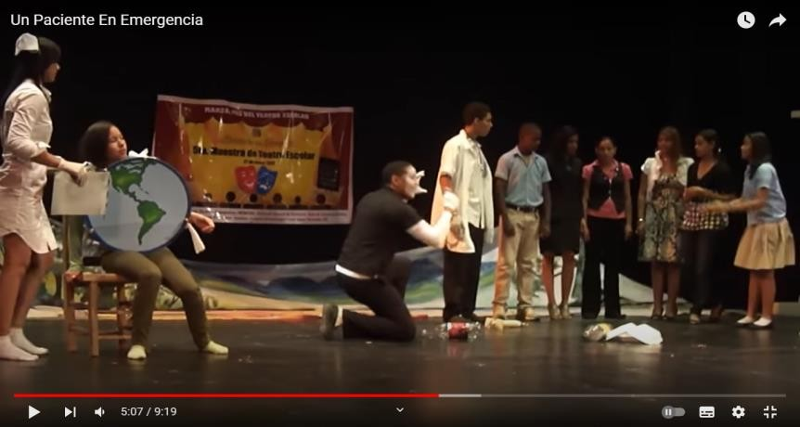

<https://youtu.be/A5kJPdESj0w>

* + 1. ¿qué representa para ti esta obra teatral?

- -

-

-

* + 1. ¿qué razones crees tú que tuvo el dramaturgo y director para crear esa obra?

-

- -

- -

-

* + 1. ¿Qué elementos del teatro puedes observar en esta puesta de escena?

- -

- -

-

* + 1. ¿consideras que esta obra está dirigida para un determinado público? ¿qué gregarias o quitarías a esta obra teatral? Y ¿cuál es su mensaje?

-- -

- -

--

*observa el siguiente video DANZA: titulada: CARNAVAL DE HUERľA HUARAYA - PUNO PERÚ

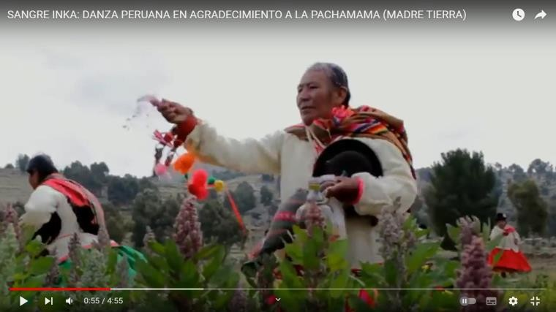

<https://youtu.be/sUx0iAIbDOo>

1. ¿qué representa para ti esta danza típica de nuestra sierra peruana - Puno?

- -

-

-

1. ¿qué nos transmite esta danza?

-

- -

- -

1. ¿Qué instrumentos folclóricos observas, en su música que elementos encontramos que guardan una armonía y un sentimiento para la población de Puno?

- -

- -

-

1. ¿En el desarrollo de la danza que niveles kinesféricos del movimiento encontramos y cuáles son los elementos corporales de la danza?

-- -

- -

--

## ACTIVIDAD 02

|  |  |  |  |
| --- | --- | --- | --- |
| COMPETENCIA | CAPACIDAD | PROPOSITO | CRITERIOS |
| Crea proyectos desde los lenguajes artísticos | Explora y experimenta los lenguajes del arte.  *Aplica procesos creativos.  *Evalúa y socializa sus procesos y proyectos | Explora con diversos materiales y aplica procesos simples en la creación de un afiche o infografía que genere impacto a la población sensibilizando y tomando medidas preventivas  frente a los fenómenos naturales. | * Identifica la utilidad de cada elemento visual y material explorado. * Diseña de forma creativa su afiche o infografía. |
| Evidencia | Elabora un afiche o infografía que fomente la importancia de tomar medidas preventivas para salvaguardar a nuestra familia o comunidad frente a un fenómeno  natural. | | |

**EL AFICHE**

Es un texto por medio del cual se difunde un mensaje y en el que se combinan imágenes y texto con el fi n de persuadir al receptor a realizar una determinada acción. Los afiches se colocan en espacios donde pueden ser vistos por mucha gente. Según su propósito, hay afiches publicitarios (con fines comerciales, como comprar un producto o adquirir un servicio) y de propaganda (sin fines comerciales, como participar en una campaña). En la actividad educativa, podemos emplear el afiche con el propósito de informar o persuadir sobre un tema específico o de interés. Un afiche suele presentar las siguientes características:

* **El texto** está formado, generalmente, por estos elementos: título, eslogan o ambos (destacan la idea principal), datos informativos (especificaciones, como el lugar y fecha de un evento, precio de venta, etc.) y nombre del emisor, fundamental, ya que por medio de él se entrega el mensaje.
* **Las imágenes** (ilustraciones, fotografías, viñetas, montajes, etc.) guardan relación con el público, con el propósito y el tema. Ocupan un lugar importante para llamar la atención del receptor y ayudan al propósito del afiche.
* **El color** está presente en las imágenes y en el tipo de letra. Es uno de los elementos visuales que más impactan en un afiche y tiene valor expreso.
* La tipografía a utilizar ha de ser bien legible y al mismo tiempo debe de identificar la publicidad.
* **La composición** es la forma en que se disponen los elementos. El texto se presenta en diferentes tipos y tamaños de letra. Estos también comunican e incluso ayudan a recordar más fácilmente el mensaje. En un afiche, los elementos se pueden disponer de diversas maneras. Por ejemplo:

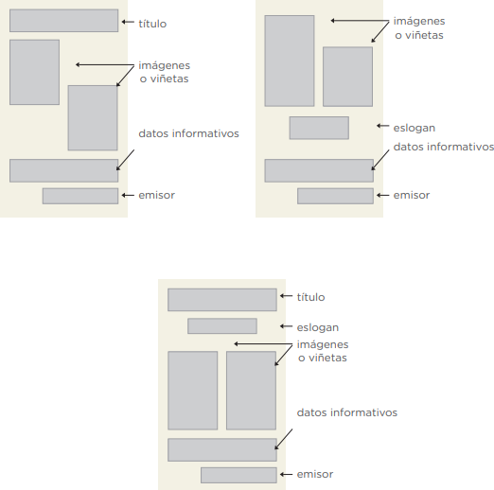

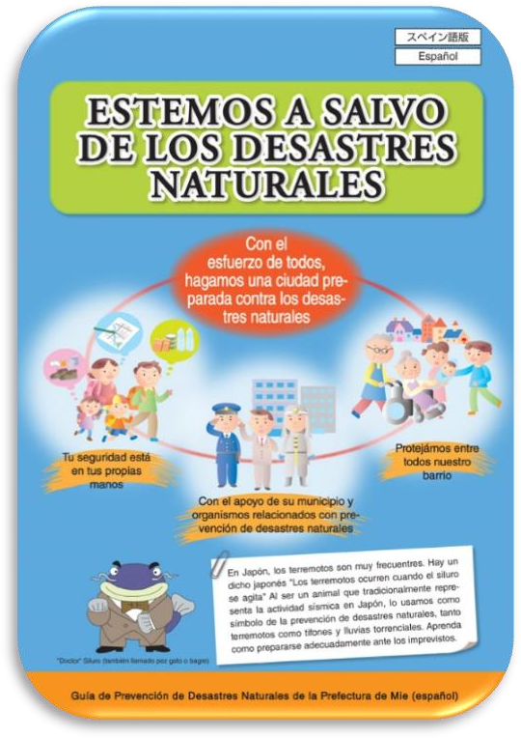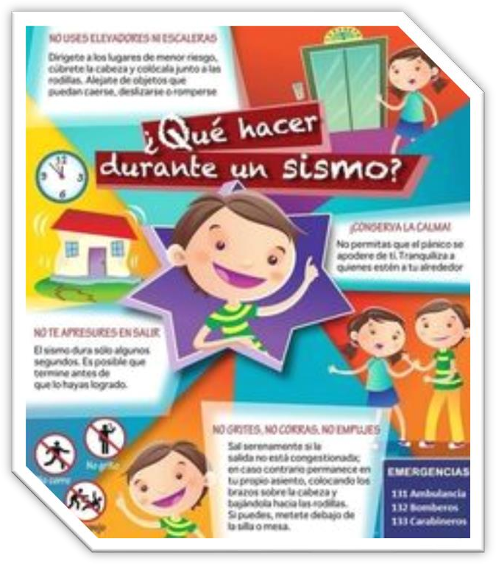

**INSTRUMENTO DE EVALUACIÓN**

**(Lista de cotejo para evaluar la realización del cartel publicitario)**

|  |  |  |  |  |
| --- | --- | --- | --- | --- |
| Nro. | Descripción del indicador | VALORACIÓN | | |
| Alcanza lo  solicitado | No alcanza lo  solicitado | Comentario |
| 01 | Selecciona ideas relevantes para la  elaboración de su afiche o infografía publicitario |  |  |  |
| 02 | Destaca las medidas de prevención frente a un desastre natural. |  |  |  |
| 03 | Organiza la información priorizando las ideas más importantes |  |  |  |
| 04 | Su afiche o infografía presenta una  estructura adecuada (puede distinguirse a dos metros) |  |  |  |
| 05 | Las imágenes y los textos se acomodan al propósito del mensaje |  |  |  |
| 06 | Utiliza en forma adecuada la técnica del collage para la realización de su cartel |  |  |  |
| 07 | Combina los colores adecuadamente(contrastes) |  |  |  |
| 08 | El cartel tiene atractivo, limpieza y es motivador |  |  |  |

**RECOMENDACIÓN FINAL:**

La evaluación diagnóstica es un instrumento de recojo de indicadores del cumplimiento de las competencias del área de Arte y Cultura durante el año próximo pasado, a efectos de poder planificar el desarrollo de nuestras experiencias de aprendizaje durante el año 2023.

Asume con responsabilidad el proceso de elaboración de tus evidencias, si tienes alguna duda, llama a tu Docente y encontrarás la ayuda necesaria.

La próxima clase se procederá a la presentación y exposición de tus productos (evidencias), de modo que deberás organizarte para el procesamiento de lo solicitado.

¡Éxito Sanjosefino…!!!

**Docente: *Rosario García Guzmán***